DZIEŃ TRZECI (27.05.2020 R.)
TEMAT: KWIATY DLA MAMY.

PRZEBIEG:
„Do kogo pasuje” - zabawa dydaktyczna. cel: rozwijanie spostrzegawczości oraz analizy wzrokowej, poprzez właściwe dobranie obrazków, kształcenie słuchu fonematycznego, umiejętności wypowiadania się na temat obrazków oraz uzasadniania określonego wyboru.
Dzieci dobierają obrazki przedstawiające przedmioty pasujące do poszczególnych członków rodziny np. mama – torebka, tata – krawat, babcia – okulary, dziadek – bujany fotel, dziecko – zabawka, dziewczynka - lalka itp. Przedmiotów może być znacznie więcej, niektóre zaś będą pasować do kilku osób. Nazwy przedmiotów dzieci mogą dzielić na sylaby.
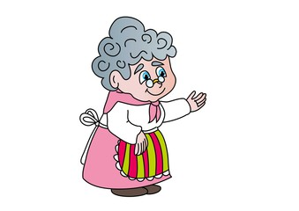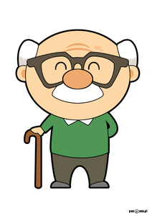
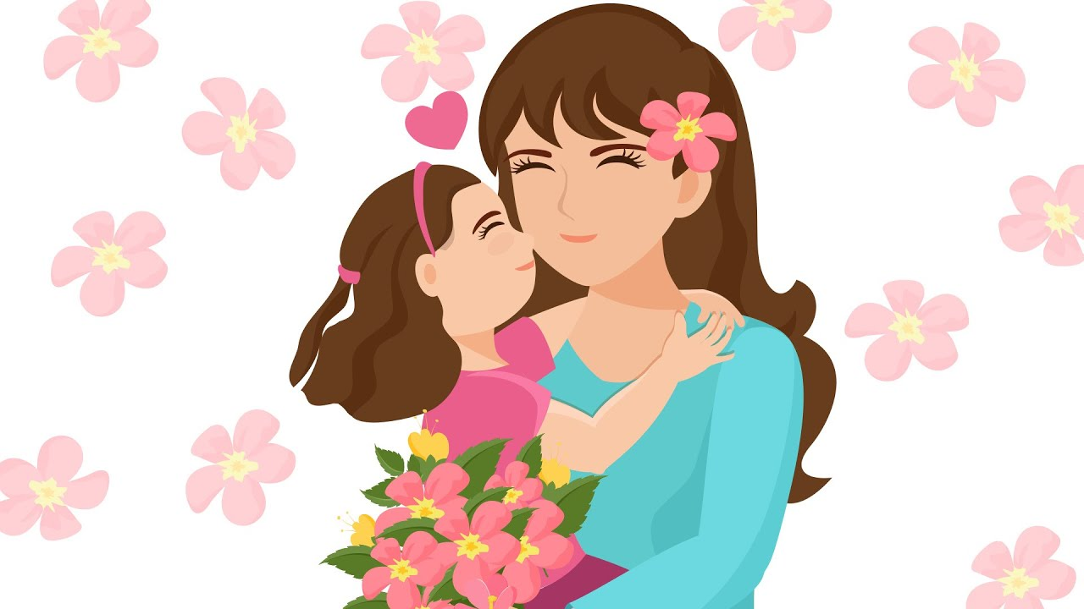
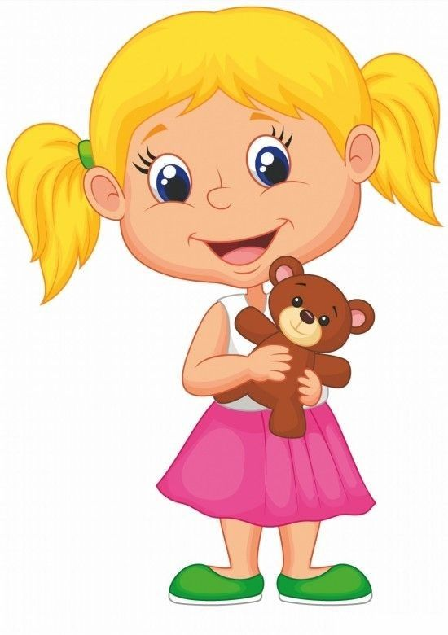
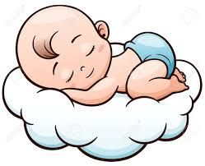
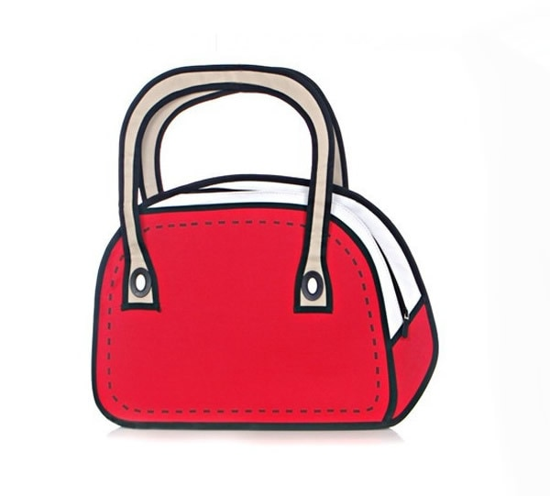
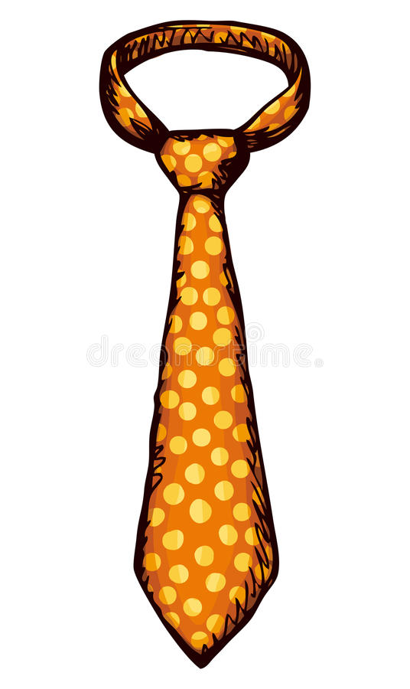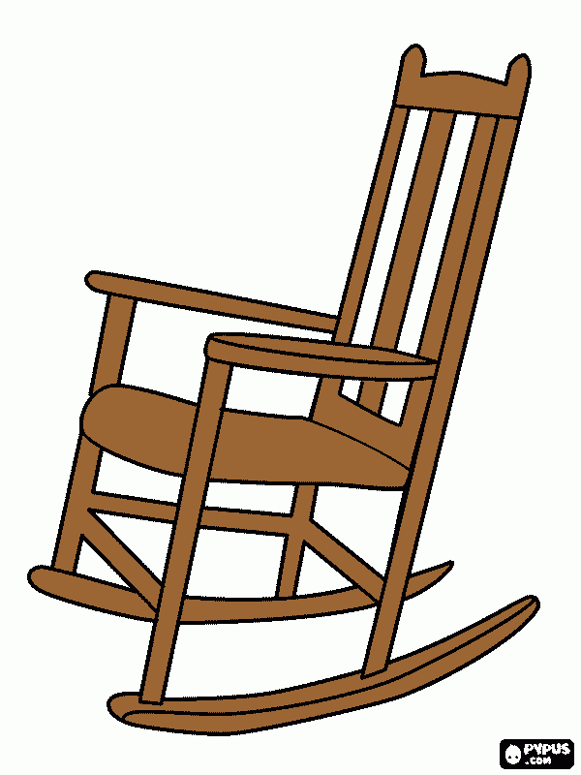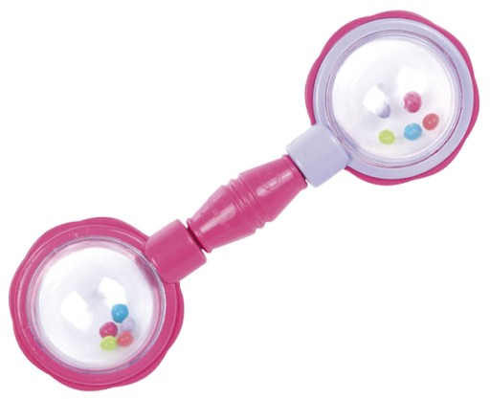

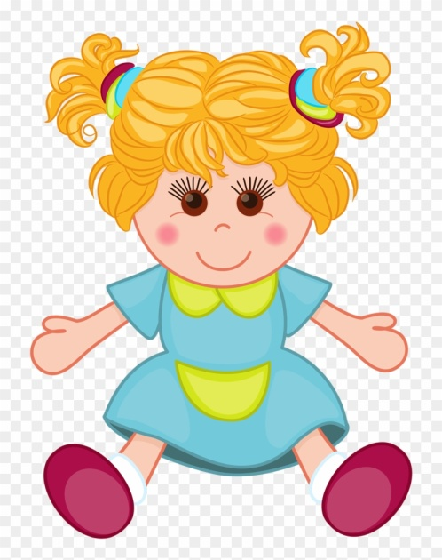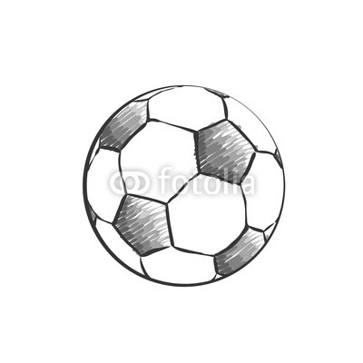

„Kwiaty dla mamy” – ćwiczenia graficzne. cel: doskonalenie umiejętności rysowania poprzez łączenie linii, zwrócenie uwagi na właściwy kierunek kreślenia linii oraz prawidłowe trzymanie kredki, kształcenie inwencji twórczej. Kolorowanie kwiatów.
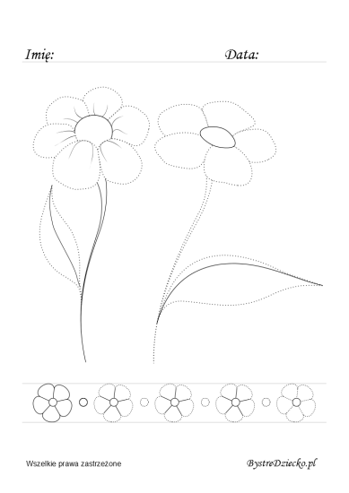

„Moja mama” - słuchanie wiersza Anny Surowiec.
Krysia - to moja mama kochana,
troszczy się o mnie od rana.
Ma jasne włosy
i zielone oczy
i co dzień mnie budzi
jej uśmiech uroczy.
Kocham ją bardzo
za ciepło, oddanie
i dlatego prezent
przygotuję dla niej.
Mocno ja uściskam
i życzenia złożę,
a na jej kolanach
kwiatuszki położę.
Rozmowa na temat wiersza:
• Jak ma na imię mama dziewczynki?
• Jakiego koloru ma oczy?
• Dlaczego dziecko chce przygotować dla niej prezent?
• Co dziecko położy na kolana mamy?
„Znajdź odpowiednią kostkę”- zabawa muzyczno – ruchowa (w pokoju rozwieszone są sylwety kostki do gry z kropkami) Dzieci poruszają się po pokoju w rytmie muzyki piosenki "Ojciec Wirgiliusz. Na przerwę w muzyce zatrzymują się. Rodzic uderza w dłonie, dzieci liczą uderzenia i ustawiają się pod odpowiednią kostką.
(Kostki należy porozcinać)
link do piosenki "Ojciec Wirgiliusz": https://www.youtube.com/watch?v=jEq5DSekN84
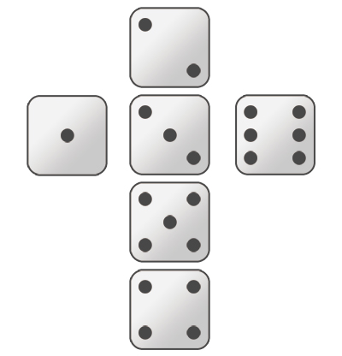

„Układamy bukiety”
Na dywanie rozłożone są wazony z kropkami (1-6). Zadaniem dzieci jest ułożenie do wazonu tyle kwiatów, ile wskazuje liczba kropek. Układanie wazonów w kolejności od najmniejszej ilości kwiatów, do największej ilości kwiatów. Zwrócenie uwagi, że w każdym kolejnym wazonie jest o jeden kwiatek więcej. (Proszę narysować na wazonach kropki od 1 do 6 kropek)

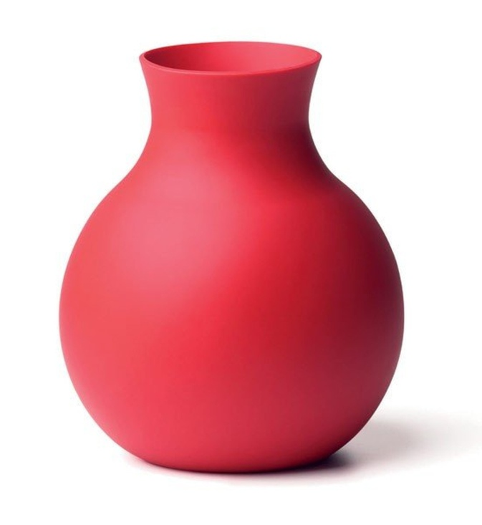
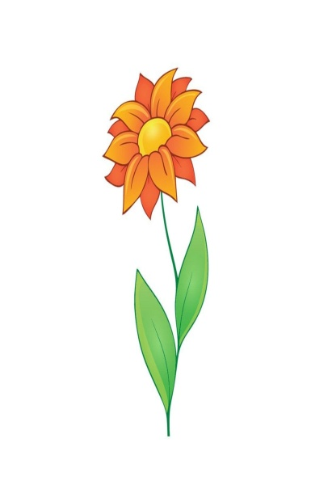
„O kim mówię” - zagadki słowno – obrazkowe. cel: ćwiczenia słownikowe, kształcenie analizy i syntezy wzrokowej, umiejętności rozpoznawania członków rodziny po charakterystycznych cechach.
Dziecko losuje obrazek i opisuje go słownie nie pokazując/układa zagadkę/. Losuje obrazki do wyczerpania.
( W tej zabawie należy wykorzystać obrazki postaci z zabawy "Do kogo pasuje?")

„Kolorowa chmura” – ćwiczenia oddechowe. cel: pogłębienie oddechu oraz zwiększenie pojemności płuc, wydłużenie fazy oddechowej i wyrobienie właściwego dla mowy toru oddechowego.
Dzieci kładą się na brzuchu wokół kolorowych baloników i dmuchają na nie. Dobrze jest, aby pod wpływem dmuchania zmieniały one swoje położenie, a nawet unosiły się. Następnie dzieci mogą położyć się naprzeciwko rodziców. Między nimi leżą baloniki. Dzieci i rodzice dmuchają na nie tak, aby poruszając się nie dotknęły one żadnego z nich.

Prace do wykonania w domu

Podręcznik- karty pracy
4 latki -cz. 4 str. 23
5 latki - cz. 4, str. 21

Ćwiczenia ruchowe (do wyboru)
https://www.youtube.com/watch?v=Bwi8nn9dB1g
https://www.youtube.com/watch?v=Y4lnJz2BTJY
https://www.youtube.com/watch?v=g63ejAMTHM4
https://www.youtube.com/watch?v=pmnhbsuwg74

Życzymy udanej zabawy!:)

